## 吴思通《总裁公众演说》课程

过三关升四维 达成“三收”的卓越领袖演说境界

吴思通

[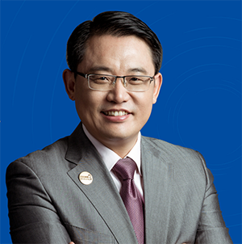](javascript:;)

中旭增长商学《总裁公众演说》主讲老师

上交大媒传学院  特聘教授

南师大商学院    产业教授

企业管理咨询资深专家顾问

[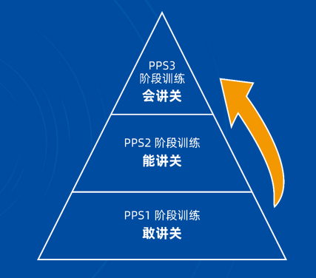](javascript:;)

《总裁公众演说》-课程大纲

一、演说思维（一）原点思维

演说“四维”系统

演说思维1:原点思维

为什么乔布斯可以领导苹果走出困境？

为什么马云可以领导十八罗汉？

为什么任正非可以建立华为帝国？

--沟通“黄金轮”

综合练习：原点激励演说法

二、演说基本功1：台风要求

台风1：站姿、走动、话筒应用

台风2：觉醒程度与觉醒平面

综合练习：一分钟自我介绍

--六句台风

--演讲之魂

综合练习：“六魂”训练法

三、演说思维（二）线性思维

135商业简报法

123产品推广演说法

综合研讨： 雷军小米4发布会套路全拆解

四、演说基本功2：声音要求

演讲语速、语调与语气

演讲的呼吸与科学发声

演讲音量与声音的觉醒

（语速、语调、语气、发声与音量）

综合练习：“喊山”训练法

五、演说思维（三）线性思维

平面说服演说

“情灾理利势”五级说服法

销售推广演说五步法

目标激励演说五步法

综合研讨：小米手环新品发布会解析

六、演说基本功3：肢体语言

创造情绪练习：出场情绪调整

演讲表情练习：333训练一（微笑）

演讲眼神练习：333训练二（眼神）

基本手势练习：333训练三（手势）

讲师的肢体语言技巧总结——（情绪、表情、眼神与手势）

综合练习：“六羊”训练法

七、演说思维（四）立体思维

立体应对演说

演说应对五力十诀

综合研讨：乔布斯iPhone4问题新闻发布会解析

八、演说公式总结

商业口才真谛

商业口才“三法则”

演说公式总结